Розыск
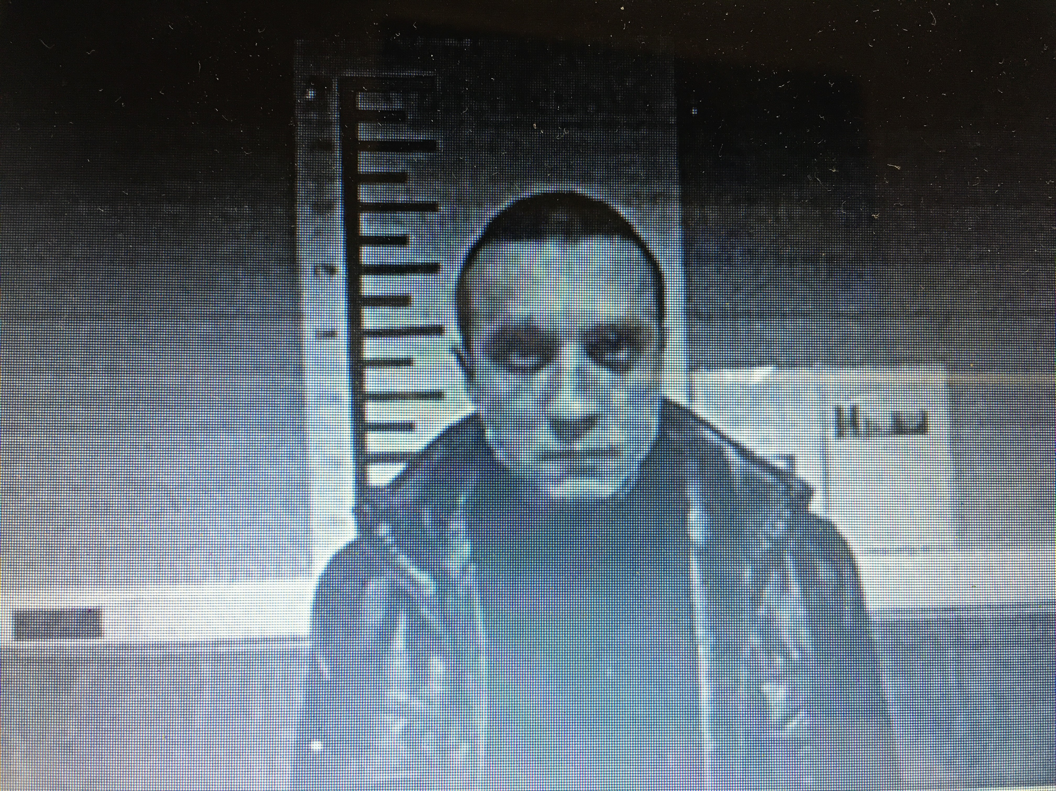
ОУР ОМВД России по Можайскому городскому округу разыскивается: Ильиных Валериан Владимирович , 22.03.1983 года рождения уроженец г. Магадан, зарегистрированный по адресу :Кабардино – Балкарская Республика , г. Тырныауз, ул. Энеева ,д. 53А, кв 5.
Возможное местонахождение Ильиных В.В, территория АЗС «Газпромнефть», расположенной по ул. Вокзальная г. Можайска Московской области.
В случае выявления Ильиных В.В незамедлительно доставить в ДЧ ОМВД России по Можайскому городскому округу или сообщить по телефону : 8-496-38-21-290.

